Integrált Informatikai Rendszerek Dolgozat

A koronavírus betegség, egy vírusos, léguti megbetegedés, amelyet a SARS-CoV-2 nevű koronavírus okoz. A járvány hivatalosan 2020 március 11.-én lett kihrdetve, a a Egészségügyi Világszervezet által. A betegség kezelésére sem hatásos gyógyszer, sem megelőzést lehetővé tevő védőoltás sem áll rendelkezésre. A vírus cseppfertőződésen keresztül terjed, Miután felfedezték a vírust Kína, Wuhan nevű városában, 2019 decemberében, néhány hónap múlva világszerte elterjedt.
A bemutató a COVID-19 világjárvány, romániai, helyzetéről hivatott tájékoztatni a lakosokat tehát a célközönség a román állampolgárok és bármilyen érdeklődő, akit foglalkoztat a romániai lakosság helyzete a koronavírussal szemben, mivel ahogy a vizualizációkon is látszik, majdnem 7%-os halálozási rátával jár a vírus, ami nem egy kis szám a 16 000 eddigi fertőzöttből. Semmi képp nem lehet kis számba venni a jelenlegi helyzetet, és fontos hogy tekintettel legyünk a koronavírussal szemben legsebezhetőbb korcsoportra, a 50 év feletti személyekre.
Véleményem szerint fontos hogy mindenki tájékoztatva legyen a helyzetről, mivel láthattuk hogy sokan figyelmen kívül hagyták a nemzetközi felhívásokatés szabályozásokat. A bemutató hivatott hangsúlyozni és informálni az embereket a helyzet súlyosságáról, mivel a látni lehet hogy
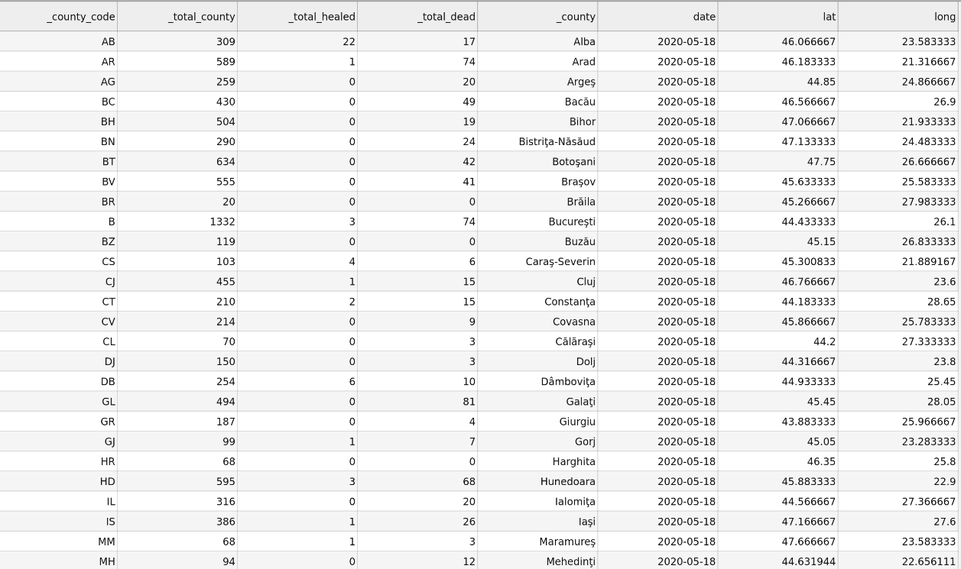
Az adataim az Nemzetközi Nemzetközi Egészségügy Szervezet oldaláról szereztem, ahol naponta frissítik az információkat, így csak annyit kell tenni hogy betöltjük az adatokat jupyter lab-ba majd lefuttatjuk a kódot és updateli a következő napra szóló adatokat grafana-ban, ezzel is könnyítve az adatok a frissítését.
A kóvetkező oszlopkat tartalmazzák az adatok: Megye kód, Igazolt fertőzések száma, Felépültek száma, Halottak száma, a dátum oszlop szükséges volt a grafanaval való kompatibilitás miatt, az utolsó két oszlop a megyék fővárosainak a koordinátáit tartalmazza.
A bemutató megvalósításához dockert használtam, azon belül, több, úgynevezett „container”-t, méghozzá, Jupyter notebook, InfluxDB és Grafana, példányok, amelyeknek külön-külön „container”-ük van, amelyeken keresztül tudnak kommunikálni egymással.
A Jupyter notebook-ot az adatok formázására és InfluxDB-be való elküldésére használtam, ugyancsak Jupyter notebook tette lehetővé hogy hozak létre egy saját adatbázist InfluxDB példányban, ahova fel tudtam tölteni táblákat. Miután elküldtem az adatokat, táblák formájában InlfuxDB-be, szükséges volt specifikálni Grafanaban hogy hol keresse az InfluxDB példányt és ezen belül melyik adatbázisban keresse az adatokat. Miután ez megtörtént egyszerűen ki kellett választani Grafanaban hogy melyik táblát használjuk, melyik adatbázisból, ezzel készen állva, query-kkel tudtuk megmondani a vizualizációnak, miként jelenítse meg az adtokat.
Mivel Dockerben oldottam meg a bemutatót, amennyiben a példányokat külső tárolóra helyezzük át, az alkalmazás skálázhatósága optimálissá válhat. Az elkészített rendszer a konténerizálásnak köszönhetően hatékonyan használja ki az erőforrásokat. Ez hatékonyabb egy virtuális géppel szemben, így skálázhatóbbá is válik ezzel a módszerrel a rendszer: könnyen átvihető más környezetekbe. A konténerizálás tehát a hordozhatóságot is növeli, hiszen a konténerek izoláltan futnak az operációs rendszertől, előre definiáltak a dependency és más kritériumok, ezáltal több, különböző verziójú rendszerrel rendelkező felhasználó használhatja ugyanazt az integrált informatikai rendszert a saját környezetében, hiba fellépése nélkül. A konténerizáláshoz a Docker-t használtam, hiszen ennek neve már egyenlő a konténerizáció fogalmával.
Bővítés szempontjából annyival lehetne fejleszteni az alkalmazást, hogy múltbeli adatokat összehasonlítom a jelen adatokkal és egy idősorban megjelenítek régebbi adatokat is, mivel a jelenlegi megolds csak egy adott időpontra érvényes, ami a jelen. Viszont ezekhez az adatokhoz egy helyen, idősorban, nehéz hozzájutni, esetlegesen több idővel, össze tudnám gyűjteni ezeket és beiktatni a jelenlegi megoldásba.

